**Районный конкурс видеороликов на лучший флешмоб**

**«Поддержим вакцинацию от COVID-19»** (октябрь 2021)

Участники: вокальный ансамбль «Ошор Булаг» старшая группа

Педагог ДО Шагжина Туяна Баировна

результат: Победители

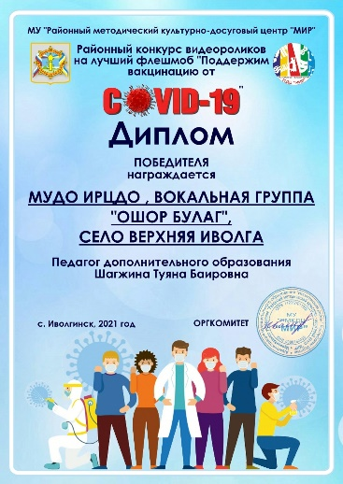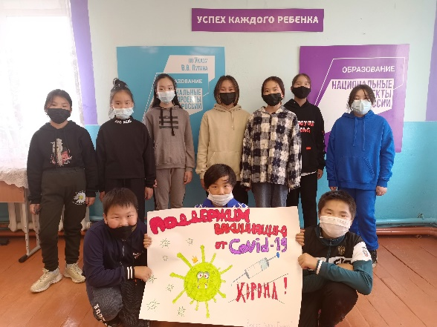

Ссылка на видео:[**https://youtu.be/ytD5KUkYMuU**](https://youtu.be/ytD5KUkYMuU)